安徽省潜山中学2012—2013学年度年度第一次统考
高 三 化 学 试 卷
制卷人：唐百川
说明：本卷分第I卷和第Ⅱ卷两部分。本卷满分为100分。
2. 以下数据可供解题时参考：可能用到的相对原子质量：H-1 C1-35.5 O-16
S -32 C-12 Cu-64 Fe-56 Na-23 Al-27 P-31 N-14 Si-28
一、选择题（每题只有一个选项符合题意，每题3分,共42分）
1．2011年3月18日至19日，受“吃碘盐能防止核辐射”等谣言的影响，我国部分地区出现抢购食盐现象。已知碘盐的主要成分是KIO₃和NaCl，KIO₃与NaHSO₃发生反应：
2KIO₃+6NaHSO₃=2KI+3Na₂SO₄+3H₂SO₄，下列说法中不正确的是 （ ）
A．KIO₃中I的化合价是+5 B．KIO₃和NaCl都是强电解质
C．KIO₃作氧化剂发生还原反应 D．²³Na³⁷Cl中质子数和中子数之比是8:7
2．用N_{A}表示阿伏加德罗常数的值，则下列叙述正确的是 （ ）

A．标准状况下，2.24LSO₃含有的分子数等于0.1N_{A}
B．常温下，1.0L 1.0 mol·L⁻¹NaAlO₂溶液中含有的氧原子数为2N_{A}
C．7.8 g Na₂S和Na₂O₂的混合物中含有的阴离子数等于0.1N_{A}
D．0.1 mol Fe参加氧化还原反应，转移的电子数目一定是0.2 N_{A}
3．常温下，往H₂O₂溶液中滴加少量FeSO₄溶液，可发生如下两个反应：2Fe²⁺+H₂O₂+2H⁺＝2Fe³⁺+2H₂O，2Fe³⁺+H₂O₂＝2Fe²⁺+O₂↑+2H⁺下列说法正确的是 ( )
A．H₂O₂的氧化性比Fe³⁺强，其还原性比Fe²⁺弱
B．在H₂O₂分解过程中，溶液的pH逐渐下降
C．在H₂O₂分解过程中， Fe²⁺和Fe³⁺的总量发生变化
D．H₂O₂生产过程要严格避免混入Fe²⁺
4． 含有a mol FeBr₂的溶液中，通入x mol Cl₂。下列各项为通Cl₂过程中，溶液内发生反应的离子方程式，其中不正确的是 ( )
A．x＝0.4a，2Fe²⁺+Cl₂＝2Fe³⁺+2Cl⁻
B．x＝0.6a，2Br－+ Cl₂＝Br₂+2Cl－
C．x=a，2Fe^{2＋}+2Br－+2Cl₂＝Br₂+2Fe^{3＋}+4Cl－
D．x=1.5a，2Fe^{2＋}+4Br－+3Cl₂＝2Br₂+2Fe^{3＋}+6Cl－
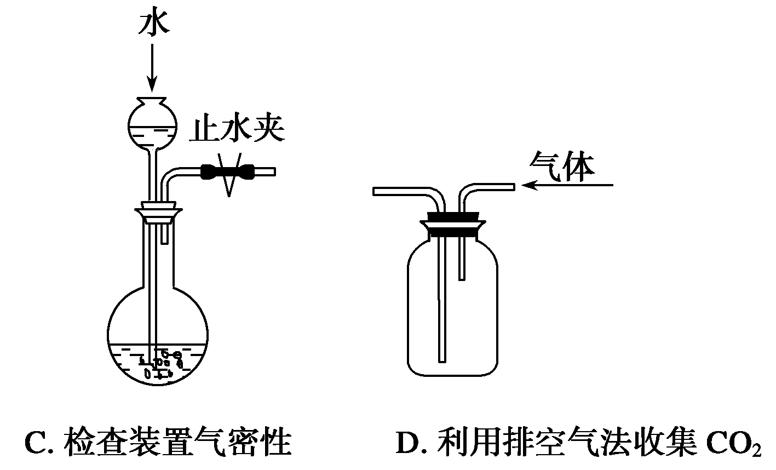
5．下列装置或操作能达到实验目的的是 ( )
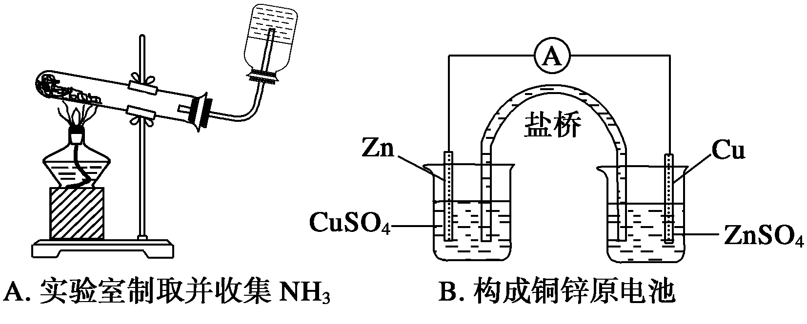

6．目前市场上主流手机所配的电池基本上都是锂离子电池。它的负极材料是金属锂和碳的复合材料，组成为C₆Li，其中碳作为金属锂的载体，电解质为一种能传导Li⁺的有机导体或高分子材料。这种锂离子电池的电池反应式为：0.45Li+Li_{0.55}CoO₂LiCoO₂下列说法不正确的是 （ ）
A．放电时电池内部Li⁺向负极移动
B．该电池不能选用水做溶剂的电解质
C．放电时，正极的电极反应式：0.45Li⁺+Li_{0。55}CoO₂+0.45e⁻ LiCoO₂
D．充电时，外接电源的正极与电池上标注“+”的电极连接
7．已知在常温下测得浓度均为0.1 mol·L⁻¹的下列三种溶液的pH：
溶质 | NaHCO₃ | Na₂CO₃ | NaCN
pH | 8.4 | 11.6 | 11.1
下列说法中正确的是 （ ）
A．阳离子的物质的量浓度之和：Na₂CO₃>NaCN>NaHCO₃
B．相同条件下的酸性：H₂CO₃<HCN
C．三种溶液中均存在电离平衡和水解平衡
D．升高Na₂CO₃溶液的温度，减小
8．下列实验操作会导致实验结果偏低的是 （ ）
①配制100 g 10%的CuSO₄溶液，称取10 g 硫酸铜晶体溶于90 g水中 ②测定碳酸钠晶体
中结晶水的百分含量时，所用的晶体已经受潮.③配制一定物质的量浓度的溶液时，药品与砝
码放反了，游码读数为0.2 g，所得溶液的浓度.④用酸式滴定管量取用98%，密度为1.84 g/cm³
的浓H₂SO₄配制200mL 2 mol·L⁻¹的稀H₂SO₄时，先平视后仰视 （ ）
A.只有① B.只有② C.②③④ D.①③④
9．已知a g气体X₂中含有b个X原子，那么c g该气体在0℃、1.01×10⁵ Pa条件下的体积是（N_{A}表示阿伏加德罗常数的值） ( )
A. L B. L C. L D. L
10．下列离子或分子组中能大量共存，且满足相应要求的是 （ ）
选项 | 离 子 | 要 求
A | K⁺、NO₃⁻、Cl⁻、HS⁻ | c（K⁺）<c（Cl⁻）
B | Fe³⁺、NO₃⁻、SO₃²⁻、Cl⁻ | 逐滴滴加盐酸立即有气体产生
C | Na⁺、HCO₃⁻、Mg²⁺、SO₄²⁻ | 逐滴滴加氨水立即有沉淀产生
D | NH₄⁺、Al³⁺、SO₄²⁻、CH₃COOH | 滴加NaOH浓溶液立刻有气体产生
11．已知SO₃^{2－}＋I₂＋H₂O=SO₄^{2－}＋2I－＋2H＋。某溶液中可能含有I－、NH₄＋、Cu^{2＋}、SO₃^{2－}，向该无色溶液中加入少量溴水，溶液仍呈无色。则下列关于该溶液组成的判断正确的是( ) A．肯定不含I⁻ B．肯定不含Cu^{2＋} C．可能含有SO₃^{2－} D．肯定不含有NH₄＋
12． 25°C时，几种弱酸溶液的PH如下表所示：
弱酸 | CH₃COOH | H₂SO₃ | HCN
物质的量浓度mol/L | 0.01 | 0.01 | 0.01
PH | 3.4 | 2.3 | 5.6
下列有关说法正确的是 （ ）
A．相同PH的CH₃COOH与HCN溶液中水电离的氢离子浓度CH₃COOH溶液中的大
B．物质的量浓度相同的CH₃COONa与NaCN溶液中，各离子浓度之和两者相等。
C．25°C时，HCN溶液的电离平衡常数（Ka）与NaCN溶液的水解平衡常数（K）存在
如下关系：Ka ·K = Kw
D．0.01mol/L的Na₂SO₃溶液与0.01mol/L的CH₃COONa溶液相比，一定是后者的碱性强
13． 25 ℃，101 k Pa时，强酸与强碱的稀溶液发生中和反应的中和热为57.3 kJ/mol，辛烷的燃烧热为5518 kJ/mol。下列热化学方程式书写正确的是 ( )
A．2H⁺(aq)+SO₄^{2－}(aq)+Ba^{2＋}(aq)+2OH⁻(aq)=BaSO₄(s)+2H₂O(1) △H=57.3 kJ/mol
B．KOH(aq)+H₂ SO₄(aq)=K₂SO₄(aq)+H₂O(l) △H=57.3kJ/mol
C．C₈H₁₈(I)+O₂(g)=8CO₂(g)+9H₂O △H=5518 kJ/mol
D．2C₈H₁₈(g)+25O₂(g)=16CO₂(g)+18H₂O(1) △H=5518 kJ/mol
14．向m g镁和铝的混合物中加入适量的稀硫酸，恰好完全反应生成标准状况下的气体b L。向反应后的溶液中加入c mol/L氢氧化钾溶液V mL，使金属离子刚好沉淀完全，得到的沉淀质量为n g。再将得到的沉淀灼烧至质量不再改变为止，得到固体p g。则下列关系不正确的是 ( )
A． B． C．n=m+17Vc D．m＜p＜
二、非选择题(共58分)
15．（10分）单晶硅是信息产业中重要的基础材料。通常用炭在高温下还原二氧化硅制得粗硅(含铁、铝、硼、磷等杂质)，粗硅与氯气反应生成四氯化硅（反应温度450~500℃），四氯化硅经提纯后用氢气还原可得高纯硅。以下是实验室制备四氯化硅的装置示意图。
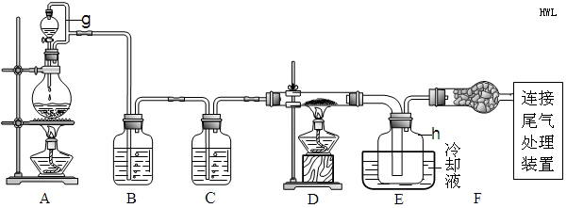
相关信息如下：
①四氯化硅遇水极易水解；
②硼、铝、铁、磷在高温下均能与氯气直接反应生成相应的氯化物；
③有关物质的物理常数见下表：
物质 | SiCl₄ | BCl₃ | AlCl₃ | FeCl₃ | PCl₅
沸点/℃ | 57.7 | 12.8 | — | 315 | —
熔点/℃ | －70.0 | －107.2 | — | — | —
升华温度/℃ | — | — | 180 | 300 | 162
请回答下列问题：
（1）写出装置A中发生反应的离子方程式 。
（2）装置A中g管的作用是 ；装置C中的试剂是 ；
装置E中的h瓶需要冷却的理由是 。
（3）装置E中h瓶收集到的粗产物可通过精馏（类似多次蒸馏）得到高纯度四氯化硅，精馏后的残留物中，除铁元素外可能还含有的杂质元素是 （填写元素符号）。
（4）为了分析残留物中铁元素的含量，先将残留物预处理，使铁元素还原成Fe^{2＋},再用KMnO₄标准溶液在酸性条件下进行氧化还原滴定，反应的离子方程式是：

5Fe^{2＋}＋MnO₄－＋8H＋5Fe^{3＋}＋Mn^{2＋}＋4H₂O
①滴定前是否要滴加指示剂？ （填“是”或“否”），请说明理由
。
②某同学称取5.000g残留物后，经预处理后在容量瓶中配制成100 mL溶液，移取25.00 mL试样溶液，用1.000×10^{－2} mol/L KMnO₄标准溶液滴定。达到滴定终点时，消耗标准溶液20.00 mL，则残留物中铁元素的质量分数是 。
16．（13分）A为芳香烃衍生物，只含C、H、O三种元素，苯环上有两个处于邻位的取代基。
（1）B分子中含氧官能团的名称是 。
（2）写出符合上述条件的A的两种可能的结构简式： ； 。
（3）等量的B分别与Na，NaOH，Na₂CO₃反应时，消耗三者物质的量之比是 。
（4）符合上述条件的A，其中一种还可发生如下变化：
①A→ F的反应类型为 。
②写出有关反应的化学方程式：
此A与新制Cu(OH)₂悬浊液的反应： ；
此A对应的B生成C的反应： 。
17．（11分）pC类似pH，是指极稀溶液中,溶质物质的量浓度的常用对数负值。如某溶液溶质的浓度为：1×10⁻³mol/L，则该溶液中溶质的pC=-lg1×10⁻³=3。下图为，H₂CO₃在加入强酸或强碱溶液后，平衡时溶液中三种成分的pC—pH图。请回答下列问题：
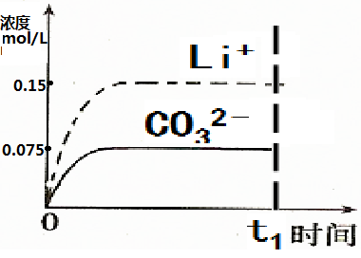
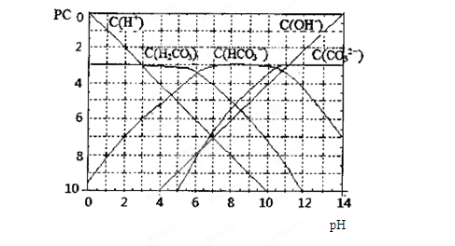
（1）在人体血液中，HCO₃⁻能起到稳定人体PH的作用,请用电解质溶液中的平衡解释：
（用方程式表示）。
（2）H₂CO₃一级电离平衡常数的数值K_{a1}
（3）某同学认为该溶液中Na₂CO₃的水解是微弱的，发生水解的CO₃²⁻离子不超过其总量的10％。请你设计简单实验证明该同学的观点是否正确 。
（4）已知某温度下Li₂CO₃的K_{sp}为1.68×10⁻³，将适量Li₂CO₃固体溶于100 mL水中至刚好饱和，饱和Li₂CO₃溶液中c(Li⁺)＝0.15 mol·L⁻¹。c(CO₃²⁻)＝0.075 mol·L⁻¹，若t₁时刻在上述体系中加入100 mL0.125 mol·L⁻¹ Na₂CO₃ 溶液，列式计算说明是否有沉淀产生。
（5）请画出t₁时刻后Li⁺和CO₃^{2－}浓度随时间变化关系图（用虚线表示Li⁺ ,实线表示CO₃^{2－}）。

18．下图涉及多种无机化工反应，所涉及物质都是由短周期元素组成，其中R是一种新型无机材料，Ｍ是一种应用广泛的金属材料，F是人工合成的第一种有机物，且是一种常见的化肥材料，A、C、D、M均为常见元素的单质，“↑”表示该物质常温下是气体，反应G+J→F+H₂O中Ｇ与J的最佳配比为2:1，向Y溶液中通入足量的Ｊ气体时可得到一种白色胶状沉淀，将该白色胶状沉淀滤出洗净后加热分解可以得到Ｂ。
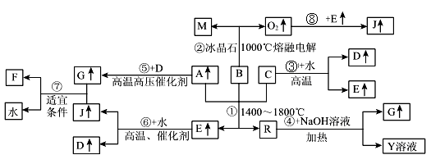

请回答下列问题：
（1）写出B化学式 ，F化学式： ；G的空间构型 。
（2）反应①的化学方程式为
（3）反应④的离子方程式为
（4）上述反应中属于非氧化还原反应的有 （填写相应反应的序号）
（5）Y溶液呈 性（填酸、碱或中），用离子方程式解释
19．（12分）过氧化氢是重要的氧化剂、还原剂，它的水溶液又称为双氧水，常用作消毒、杀菌、漂白等。某化学兴趣小组取一定量的过氧化氢溶液，准确测定了过氧化氢的含量，并探究了过氧化氢的性质。
Ⅰ．测定过氧化的含量
请填写下列空白：
（1）移取10.00 m密度为ρ g/mL的过氧化氢溶液至250mL （填仪器名称）中，加水稀释至刻度，摇匀。移取稀释后的过氧化氢溶液25.00mL至锥形瓶中，加入稀硫酸酸化，用蒸馏水稀释，作被测试样。
（2）用高锰酸钾标准溶液滴定被测试样，其反应的离子方程式如下，请将相关物质的化学计量数及化学式填写在方框里。
MnO₄－＋H₂O₂＋H＋=Mn^{2＋}＋H₂O＋
（3）滴定时，将高锰酸钾标准溶液注入 （填“酸式”或“碱式”）滴定管中。滴定到达终点的现象是 。
（4）复滴定三次，平均耗用c mol/L KMnO₄标准溶液V mL，则原过氧化氢溶液中过氧化氢的质量分数为 。
（5）若滴定前滴定管尖嘴中有气泡，滴定后气泡消失，则测定结果 （填“偏高”或“偏低”或“不变”）。
Ⅱ．探究过氧化氢的性质
该化学举小组根据所提供的实验条件设计了两个实验，分别证明了过氧化氢的氧化性和不稳定性。（实验条件：试剂只有过氧化氢溶液、氯水、碘化钾演粉溶液、饱和硫化氢溶液，实验仪器及用品可自选。）
请将他们的实验方法和实验现象填入下表：
实 验 内 容 | 实 验 方 法 | 实 验 现 象
验证氧化性
验证不稳定性

安徽省潜山中学2012—2013学年度第一次统考
班级_________________姓名__________________考号
。。。。。。。。。。。。。。。。。。。。。装。。。。。。。。。。。。。。。。。。。。。。。。。。订。。。。。。。。。。。。。。。。。。。。。。。。。。。。。。。。。。线。。。。。。。。。。。。。。。。。。。。。。。。。。。。。。。。
高 三 化 学 试 卷
第Ⅰ卷 选择题（共42分）
题号 | 1 | 2 | 3 | 4 | 5 | 6 | 7 | 8 | 9 | 10 | 11 | 12 | 13 | 14
答案
第Ⅱ卷 非选择题 （共58分）
15．(10分)
（1） 。
（2） ； ；
。
（3） 。

(4) ① ， 。
② 。
16．（13分）
（1） 。（2） ； 。（3） 。
（4）① 。② ；
。
17．（11分）（1） 。
（2）K_{a1}
（3） 。
（4） 。

（5）

18．（1） ， ； 。
（2）
（3）
（4） 。
（5） ， 。
19．（12分）
Ⅰ．（1） 。
（2）MnO₄－＋H₂O₂＋H＋=Mn^{2＋}＋H₂O＋
（3） 。 。
（4） 。（5） 。
Ⅱ．
实 验 内 容 | 实 验 方 法 | 实 验 现 象
验证氧化性
验证不稳定性

安徽省潜山中学2012—2013学年度年度第一次月考
高 三 化 学 试 卷(参考答案):
第Ⅰ卷 选择题（共42分）
题号 | 1 | 2 | 3 | 4 | 5 | 6 | 7 | 8 | 9 | 10 | 11 | 12 | 13 | 14
答案 | D | C | D | C | C | A | C | D | A | C | B | C | B | C
1．D 【解析】 D项²³Na³⁷Cl中质子数和中子数之比是7: 8，故D项错误。
2．C 【解析】常温下，4.48 L气体的物质的量是不确定的，A项错误；溶液中除溶质外，还含有大量水，B项溶液中的氧原子数不能确定；C项Na₂S和Na₂O₂的摩尔质量相等，且每摩尔Na₂S或Na₂O₂都含有1mol阴离子，所以0．1mol Na₂S和Na₂O₂的混合物中含有的阴离子数等于0．1N_{A}；铁是变价金属，D项0．1 mol Fe参加氧化还原反应，转移的电子数目可能是0．2 N_{A}或0．3 N_{A}。
6．A 【解析】该电池的负极反应：0．45Li—0．45e⁻ =0．45Li⁺，用电池总反应减去负极反应，可以得电池的正极反应为: 0．45Li⁺＋Li_{0．55}C_{O}O₂＋0．45 e⁻ ==LiC_{O}O₂，C说法正确；由于电池负是锂单质，所以不能用含水的电解质，B说法正确；电池放电时，内部Li⁺由负极移向正极A说法错误；充电时电池正极将发生氧化反应，所以电池“+”与电源正极相连，D说法正确。
7．C 【解析】阳离子均为Na⁺和H⁺，Na₂CO₃溶液中Na⁺浓度是其他两种的两倍，阳离子浓度最大，NaCN溶液和NaHCO₃溶泼中Na⁺浓度相等， NaCN溶液中H⁺浓度小于NaHCO₃溶液，故阳离子浓度大小顺序为Na₂CO₃ > NaHCO₃ >NaCN，A项错误；HCO₃⁻的水解能力小于CN⁻，故酸性：H₂CO₃>HCN，B项错误；升高Na₂CO₃溶液的温度，促进其水解，$\frac{c({\text{HCO}}_{3}^{−})}{c({\text{CO}}_{4}^{2−})}$增大，D项错误。
10．C 【解析】A项不符合电荷守恒，B项由于Fe³⁺能够氧化SO${}_{3}^{2−}$，所以不能共存，C项滴加氨水开始产生MgCO₃沉淀，后产生Mg（OH）₂ ; D项滴加NaOH会先和醋酸反应。
二、非选择题(共58分)
15．答案：（10分）
（1）MnO₂＋4H＋＋2Cl―Mn^{2＋}＋Cl₂↑＋2H₂O；
（2）平衡压强，使液体顺利流出并防止漏气；浓硫酸；产物SiCl₄沸点低，需要冷凝收集；
（3）Al、P、Cl；
（4）①否；KMnO₄溶液的紫红色可指示反应终点；②4.480%；
16．（13分，(4)小题1分,其余每空2分）
（1）羟基 羧基 （2）
（3）4：2：1 （4）消去反应

17．（11分）
（1）HCO₃⁻ CO₃²⁻+H⁺ HCO₃⁻ H₂CO₃ + OH⁻ （2分）
(2) 10⁻⁶ （2分）
(3) 用pH试纸（或pH计）测常温下0.1mol·L^{－1} Na₂CO₃溶液的pH，若pH＜12，则该同学的观点正确；若pH＞12，则该同学的观点不正确。 （2分）
(4) C(Li⁺)=0.075mol/l；C(CO₃²⁻)=0.01mol/l；Qc=C(CO₃²⁻) C²(Li⁺)=5.6x10⁻⁵< Ksp
无沉淀。（准确表达过程3分。只提无沉淀1分）
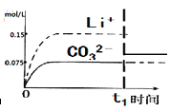
(5)（2分）

18.（共12分）（1）Al₂O₃ （1分） CO(NH₂)₂ （1分） 三角锥形（1分）
（2）N₂+Al₂O₃+3C3CO+2AlN（2分）
（3）AlN+OH—+H₂O=AlO₂—+NH₃↑（2分） （4）④⑦（2分）
（5）碱（1分） AlO₂—+2H₂OAl(OH)₃+OH— （2分）
19．（12分）
答案：I．（1）容量瓶
（2）2 5 6 2 8 50₂
（3）酸式 滴入一滴高锰酸钾溶液，溶液呈浅红色，且30秒内不褪色
（4）
（5）偏高
II．（各1分，共4分）
实验内容 | 实验方法 | 实验现象
验证氧化性 | 取适量饱和硫化氢溶液于试管中，滴入  过氧化氢溶液。（或取适量碘化钾淀粉溶液于试管中，加入过氧化氢溶液。） | 产生淡黄色沉淀或溶液变浑浊。（或溶液变蓝色。）
验证不稳定性 | 取适量过氧化氢溶液于试管中，加热，  用带火星的木条检验。（或取适量过氧化氢溶液于试管中，加热，用导气管将得到的气体通入到装有饱和硫化氢溶液的试管中。） | 产生气泡，木条复燃。  （或溶液变浑浊或有浅黄色沉淀产生）

